Bài 02
Active Directory
- Dùng công cụ Configure Your Server Wizard hoặc dùng lệnh dcpromo để nâng cấp một máy Standalone có tên ServerXX thành máy Domain Controller (DC) cho miền “netclass(x).edu.vn”. Trong quá trình nâng cấp, chúng ta cho phép dịch vụ DNS được cài đặt và cấu hình tự động.
- Khảo sát chức năng và các thành phần của một số công cụ trong hệ thống Active Directory như:
  - Active Directory Users and Computers
  - Domain Controller Security Policy
  - Domain Security Policy
- Anh (chị) hãy chọn một máy tính có HĐH WinXP hoặc Windows Server 2003 Standalone để làm máy trạm (workstation) trong hệ thống mạng trên. Sau đó tiến hành gia nhập (join) cho máy trạm này vào domain “netcalss(x).edu.vn”. Tiếp theo anh (chị) kiểm tra sự đăng nhập của tài khoản người dùng từ máy trạm và việc chứng thực của các Domain Controller thông qua công cụ Active Directory Users and Computers và Computer Management.
- Tạo thêm một Domain Controller (DC2) chạy đồng hành với DC1 trong cùng một domain “netcalss(x).edu.vn”. Kiểm tra sự đồng bộ dữ liệu giữa hai server này bằng cách tạo thêm tài khoản người dùng mới trong công cụ Active Directory Users and Computers.
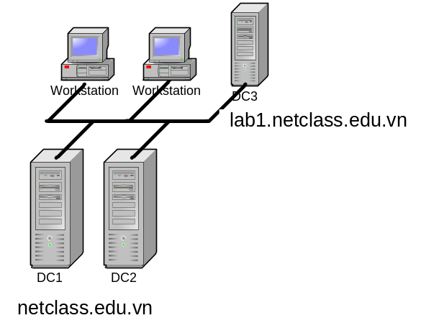
- Anh (chị) hãy gỡ bỏ dịch vụ Active Directory trên Domain Controller vừa tạo (giáng cấp Domain Controller thành Server Stand-alone).
- Anh (chị) hãy tạo ra một Domain Controller (DC3) cho miền con (subdomain) có tên là “lab1.netclass(x).edu.vn”. Sau đó tạo thêm một máy trạm (workstation) gia nhập vào subdomian này.

HƯỚNG DẪN GIẢI BÀI TẬP

- Câu 1:
Tham khảo trong giáo trình Quản trị mạng 2003 (Chương 3, phần III.1 - trang 39)
Lưu ý:
Trước khi cài AD, nên khai báo địa chỉ của Preferred DNS server là địa chỉ IP của chính máy Server cần nâng cấp.

- Câu 2:
Thành phần một số công cụ:
- Active Directory Users and Computers: quản lý các đối tượng cơ bản trong AD, như: Users, Computers, Security Groups…
- Domain Controller Security Policy: xem và chỉnh sửa thông tin Security policy của các máy Domain Controllers.
- Domain Security Policy: xem và chỉnh sửa thông tin Security policy trên toàn bộ Domain, bao gồm luôn cả các máy làm Domain Controller

Chú ý:
  - Đối với Policy về User Right thì bạn cần thiết lập trong Domain Controller Security Policy.
  - Đối với Password Policy, Account Lockout Policy, và Kerberos Policy thì bạn cần thiết lập trong Domain Security Policy.

- Câu 3,4,6:
Tham khảo giáo trình “Quản trị mạng 2003”
  - Gia nhập máy vào Domain: chương 2, phần III.2 - trang 49
  - Tạo DC chạy đồng hành: chương 2, phần III.3 - trang 52
  - Tạo DC quản lý miền con: chương 2, phần III.4 - trang 56

- Câu 5:
Hướng dẫn : để loại bỏ AD ra khỏi máy PDC ta thực hiện các bước sau:
Bước 1: vào Start -> Run -> nhập vào lệnh dcpromo
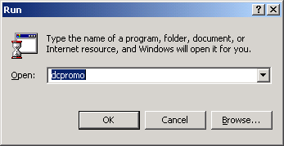
Bước 2: hộp thoại Remove Active Directory
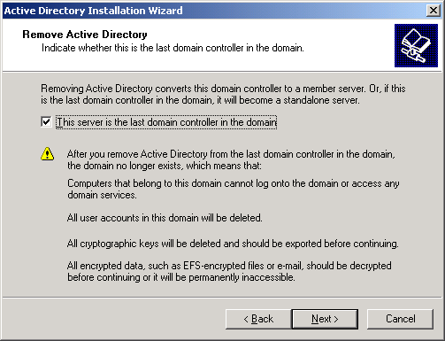
Bước 3: nhập tài khoản Enterprise Adminstrator
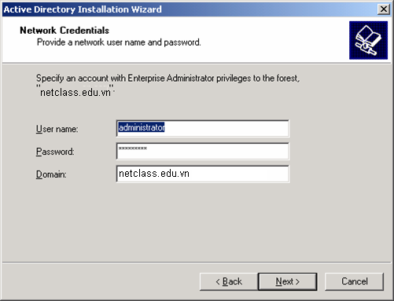
Bước 4: chọn Next

